Всероссийская олимпиада школьников по географии
(школьный этап)

6 класс

Максимальное количество баллов – 60
Время выполнения – 1,5 астрономических часа

Во время выполнения заданий не допускается использование атласов и других источников информации.

Задание 1. (15 баллов)
Выберите верный ответ (утверждение):

- Какой учёный первым употребил термин «география»?
а) Эратосфен б) Аристотель
в) Пифей г) Пифагор

- В каком веке было совершено кругосветное плавание под руководством Ф.Магеллана?
а) XVII век б) XVI век в) XV век г) XIV век

- Какой метод географических исследований не могли использовать древние учёные?
а) аэрокосмический б) описательный
в) картографический г) статистический

- В какой стране традиционной одеждой является кимоно? а) Китай б) Саудовская Аравия
в) Индия г) Япония

- Какая часть поверхности Земли покрыта водой? а) более 90% б) более 70%
в) около 60% г) менее 50 %

- Какой населённый пункт России известен благодаря платкам с ярким рисунком?
а) Жостово б) Гжель
в) Городец г) Павловский Посад

- В какой стране находится город Оденсе, в котором открыт дом-музей Г.Х.Андерсена?
а) Швеция б) Норвегия в) Дания г) Германия

- Какова высота Эвереста?
а) 9949 м б) 8848 м в) 7747 м г) 6646 м

- Как называется самый большой остров?
а) Исландия б) Новая Гвинея
в) Мадагаскар г) Гренландия

- В какой стране находится резиденция Санта-Клауса?
а) Исландия б) Финляндия в) Швеция г) Норвегия

- Что изучают сейсмологи?
а) ураганы б) землетрясения в) ледники г) озёра

- Какой объект Всемирного наследия находится не на территории России? а) вулканы Камчатки б) погост Кижи
в) озеро Байкал г) мавзолей Тадж-Махал

- Какой газ занимает наибольший объём в составе воздуха?
а) кислород б) углекислый газ в) азот г) водород

- Песцы и лемминги обитают:
а) в тайге б) в степи
в) в тундре г) в арктической пустыне

- В какую из стран ты сможешь попасть, если поедешь на юг Европы? а) в Грецию б) в Финляндию
в) в Швейцарию г) в Великобританию

Внесите буквы ответов в таблицу:

Вопрос | 1 | 2 | 3 | 4 | 5 | 6 | 7 | 8
Ответ

9 | 10 | 11 | 12 | 13 | 14 | 15

Задание 2. (5 баллов)
Узнайте материки по фрагментам контурных карт.

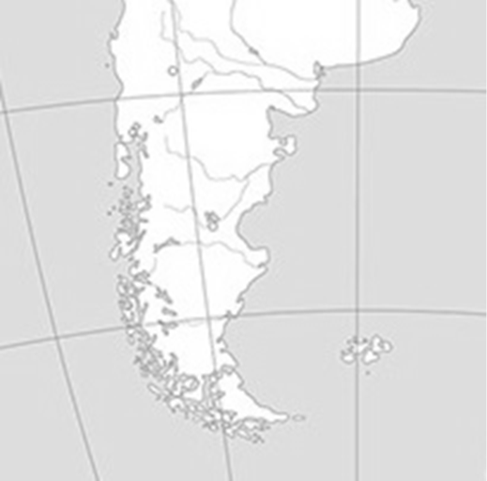1)

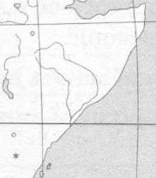2)

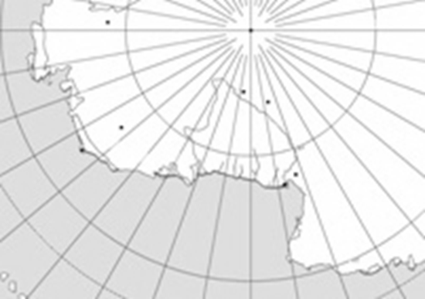3)

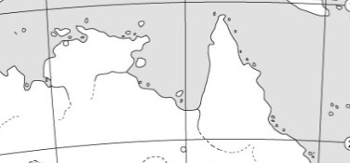4)

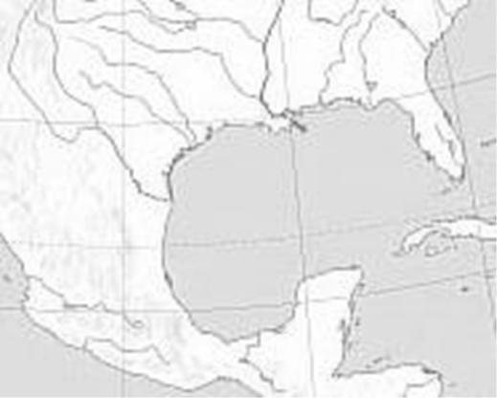5)

Задание 3. (5 баллов)
Вашему вниманию предлагаются вопросы и задания, связанные с Калининградской областью.

- Перечислите названия океанов по мере их удалённости от Калининграда
(начав с ближнего).

- Как называют породу, содержащую янтарь, – жёлтая земля, голубая земля или чёрная земля?
- Почему деревья на Куршской косе наклонены с запада на восток?

- Назовите две страны, которые нужно пересечь, чтобы доехать из Калининграда до Смоленской области – ближайшей к нашему региону области Российской Федерации (на московском направлении).

- С какой страной Калининградская область граничит на юге?

Задание 4. (15 баллов)
К каким полезным ископаемым относится информация? В качестве ответов укажите их порядковые номера.
- Железная руда
- Торф
- Нефть
- Гранит
- Песок
- Известняк

Информация о полезных ископаемых:
- Состоит из трёх минералов.
- Являются горючими, используются как топливо.
- Из этого полезного ископаемого выплавляют чугун, сталь.
- Используется в качестве удобрения, подстилки в животноводстве.
- Используется для получения бензина.
- Его образование связано со скелетами, раковинами морских организмов.
- Состоит из кальцита.
- Его образование и добыча связаны с болотами.
- Является обломочной осадочной горной породой.
- При изменении физико-химических условий превращается в мрамор.

Заполните схему для полезного ископаемого, состоящего из трёх минералов:

Задание 5. (10 баллов)
Ответьте на вопросы о материках и океанах.
- Какой океан самый глубокий?
- Какой материк был открыт позже других материков?
- На каком материке расположена Индия?
- Какой материк самый сухой?
- Моря какого океана омывают берега России на востоке?
- На каком материке расположена Бразилия?
- Какой материк омывают все четыре океана?
- Возле берегов какого материка находится остров Мадагаскар?
- На каком материке обитает коала?
- На каком материке находится Канада?

Задание 6. (10 баллов)
- Подпишите на схематическом рисунке названия планет Солнечной системы.
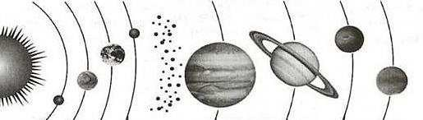

- Определите небесные тела по описаниям.
А) Открытие этого небесного тела состоялось в 1930 г., тогда же ему было дано название в честь греческого божества, владыки подземного мира. До 2006 г. cчиталось самой маленькой планетой Солнечной системы. Ныне это небесное тело относится к классу планет-карликов.

Б) Появление этих небесных тел на небосводе в древности очень пугало людей. Сегодня известно, что эти небесные тела движутся по вытянутым орбитам, то приближаясь к Солнцу, то удаляясь от него. Главная часть этого небесного тела – твёрдое ядро диаметром от 1 до 10 км, состоящее из льда, замёрзших газов и твёрдых частичек некоторых других веществ. Хвост этого небесного тела может вытягиваться на миллионы километров.

